– S Cici zabavnikom je vedno zabavno!

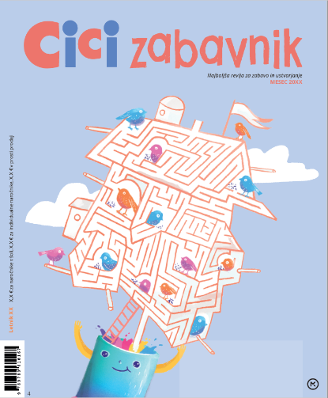
S Cici zabavnikom otroci aktivno preživljajo prosti čas. Vsebine so zabavne in poučne, prav zato je tako zelo priljubljen. Uporaben je doma in v šoli, predvsem v podaljšanem bivanju ali jutranjem varstvu.

Za naročnike vsak mesec poleg nalog v Cici zabavniku še interaktivne ugankarske naloge na izobraževalnem portalu www.UCIMse.com (Cici plaža). Zdaj jih je že 250!
Novosti v letu 23/24:
- oblikovna prenova z novim likom z imenom Tubi
- sodelovanje z ZOTKS (Zavod za tehnično kulturo Slovenije, https://www.zotks.si/ https://www.zotks.si/logika/novice ), v Cici zabavniku so logične naloge, ki jih pripravljajo njihovi strokovnjaki. Zotks organizira tudi tekmovanje v logiki, tako da so naloge lahko priprava na tekmovanje.
- predstavljamo ilustratorje
- tehnične delavnice namesto ustvarjalnic
Kaj vse lahko s Cici zabavnikom počnemo – v šoli, doma, v čakalnici pri zdravniku, v avtu?
- Otroka s Cici zabavnikom ustvarjalno zaposlimo, da bo užival in se sprostil ter koristno in aktivno izrabil čas v podaljšanem bivanju, doma ... Z reševanjem labirintov, križank, slikovnih kvizov, izpolnjevank se otrok navaja ustvarjalnega in sproščenega sprejemanja izzivov tudi v vsakdanjem življenju.
- Posebej pripravljene enigmatske naloge za krepitev logičnega mišljenja.
- Vztrajnost, natančnost in pozornost bodo otroci vadili z reševanjem osmerosmerk, besed v mreži, z iskanjem razlik ...
- V rubriki TEČAJ ANGLEŠČINE bodo otroci v družbi prijaznega dinozavra Dina vsak mesec spoznavali angleške besede in jih uporabljali v igrivih nalogah.
- Z nalepkami je reševanje nalog še bolj zabavno, uporabne pa so tudi za krašenje.
- Naročniki revije Cici zabavnik letos prejmejo priročno vrečko za copate z likom Tubija.
- Naročniki prejmejo tudi 3-mesečni brezplačni dostop do aplikacije MK Plus. V aplikaciji so na voljo zvočnice, e-knjige, branke in druge vsebine za celo družino.

